Sumário

2 DOCUMENTOS RELACIONADOS 2
3 DEFINIÇÕES 2
4 INSPEÇÃO COLORIMÉTRICA DE MATERIAS 2
4.1 - PADRÕES PARA COLORIMETRIA INTERNA 2
4.1.2 - AVALIAÇÃO DO PIGMENTO 4
4.2.2 - AVALIAÇÃO DE MISTURAS 5
5 REVISÕES EFETUADAS 7
6 APROVAÇÃO DO DOCUMENTO 7

1 OBJETIVO E ABRANGÊNCIA

Definição do método de inspeção colorimétrica para materiais como pigmentos e misturas realizadas internamente que serão transferidas para a filial de Curitiba-PR.

2 DOCUMENTOS RELACIONADOS

DS11 – Tabela de Pigmento
DS12 – Tabela de Materiais
DS142 – Tabela Padrão de Misturas
DS143 – Tabela Padrão de Pigmentos
IT06 – Processos Internos da Qualidade
IT 21- Não conformidades.
IT 91 – Colorímetro

3 DEFINIÇÕE

DS - Documentos de Sistema
IT- Instrução de Trabalho

4 INSPEÇÃO COLORIMÉTRICA DE MATERIAS

A sequência de passos para a inspeção de materiais difere entre pigmentos recebidos através de compra, e misturas realizadas internamente através do processo de pigmentação. Será realizada a inspeção de misturas que serão enviadas para a filial da Rotoplastyc que fica em Curitiba-PR.

4.1 - PADRÕES PARA COLORIMETRIA INTERNA

Os padrões utilizados para a colorimetria interna possuem o prazo de validade de 1 ano, esse tempo é estabelecido no momento em que é criado o padrão no software i7 Delta Color. A amostra utilizada de padrão deve ser identificada e armazenada em local sem umidade e incidência de luz. O retem do material utilizado deve ser armazenado pelo mesmo período de validade.

A medição é realizada conforme descrito na IT 91 – COLORÍMETRO. Realizar a identificação do padrão no software conforme imagem 1:

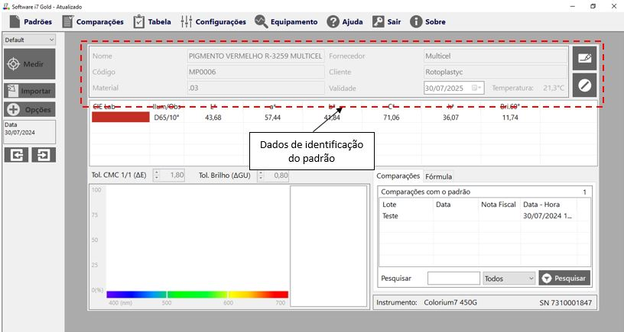
Imagem 1 - Software i7 Delta Color, identificação do padrão para pigmento

- Nome: Conforme descrito no Tecnicon (Imagem 2);
Exemplo: PIGMENTO VERMELHO R-3259 MULTICEL
- Código: Informar a referência do pigmento ou mistura, conforme Tecnicon (Imagem 2) e DS 11 – Tabela de Pigmentos (imagem 3), atentar-se para o código correto, pois a DS11, traz o código do pigmento e da mistura;
Exemplo: MP0006
- Material: Informado na DS11 – Tabela de Pigmentos o código padrão, utilizar o código da MP conforme informado acima, imagem 3;
Exemplo: .03
- Fornecedor: Informado no Tecnicon (Imagem 2), caso não apareça na tela inicial de pesquisa, verificar em movimento de entrada;
Exemplo: Multicel
- Cliente: Preencher campo com Rotoplastyc.
- Validade: Preenchido automático 1 ano a partir da data de criação do padrão.
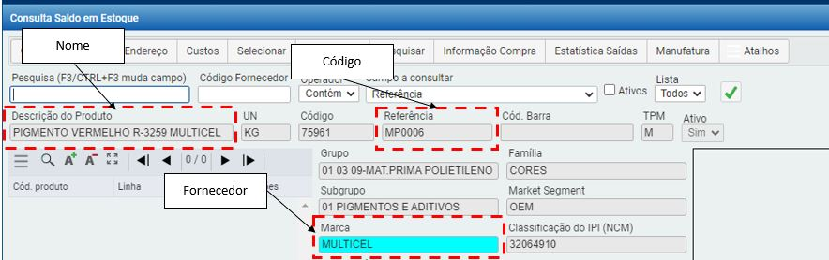
Imagem 2 - Tecnicon, dados para identificação do padrão

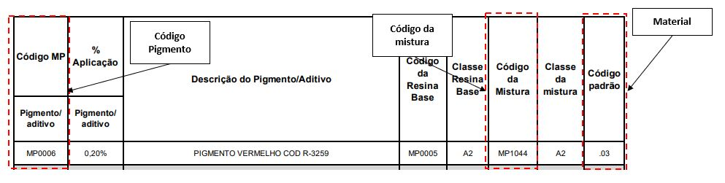
Imagem 3 - Identificação do material na DS11

Passado o período de 1 ano, necessário fazer novamente o processo e armazenar novo padrão. Valores medidos do padrão de pigmentos estão descritos na DS 143 - Tabela Padrão de Pigmentos e valores padrões para misturas estão descritos da DS142 – Tabela Padrão de Misturas.

4.1.2 - AVALIAÇÃO DO PIGMENTO

O setor de inspeção de recebimento ao ser notificado via Tecnicon (tela “Inspeção de Recebimento”, conforme a Imagem 4) da entrada de um novo pigmento, necessita realizar a avaliação colorimétrica do mesmo. O teste colorimétrico deve ser realizado de acordo com os lotes de entrada, pois em uma mesma nota fiscal podem haver entradas de diferentes números de lotes do mesmo item. Para realizar comparação colorimétrica seguir conforme descrito na IT 91 – COLORÍMETRO. Para fazer a comparação é necessário preencher o “Lote”, “Data” e a “Nota Fiscal”.
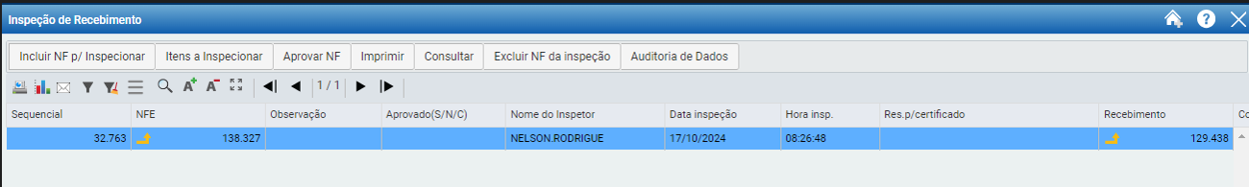
Imagem 4 - Tecnicon, Inspeção de Recebimento

A qualidade em posse do certificado do material encaminhado pelo fornecedor, realiza teste comparativo com o padrão estabelecido na DS143 – Tabela Padrão de Pigmentos.
Caso o material esteja aprovado deve-se criar um arquivo PDF com o relatório de colorimetria junto ao certificado do fornecedor, o arquivo é salvo na pasta do fornecedor conforme o caminho W:\inspeçao de recebimento\CERTIFICADOS DE QUALIDADE. O material avaliado (retém) deve permanecer guardado pelo período de 6 meses e identificado com as seguintes informações:
- MP: identificar o número da matéria prima
- Data de entrada: data de chegada do material
- Nota Fiscal: número da NF que foi gerada a entrada no material.
- Lote: número do lote avaliado
A aprovação via sistema Tecnicon segue conforme IT 06 – Processos Internos da Qualidade.
Caso material esteja reprovado, necessário segregar o material e notificar o fornecedor, seguir conforme IT 21- Não conformidades.

4.2.2 - AVALIAÇÃO DE MISTURAS

O setor de recebimento ao ser notificado via e-mail da liberação de uma mistura para avaliação, retira uma amostra de cada bag que contém o material. O bag é identificado pelo setor de Micronização com o controle de lote realizado através de planilhas do setor, referência da MP, lote do pigmento, e data da finalização do processo.
A partir da coleta das amostras e dos dados do bag, é realizado o processo de comparação colorimétrica da mistura, conforme descrito na IT91 – COLORIMETRO. Para fazer a comparação é necessário preencher o “Lote”, “Data” e a “Nota Fiscal”.

- Lote: Lote identificado no bag
- Data: Data identificada no bag
- Nota Fiscal: Informar o Código da MP
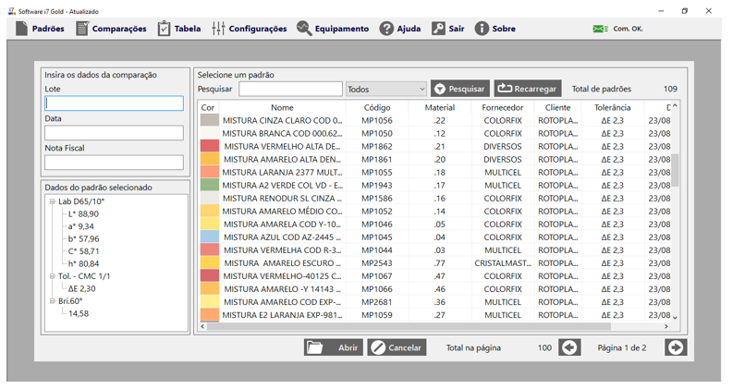
Imagem 5 - Software i7 Delta Color, identificação do material para comparação

Após realizada a comparação, necessário gerar o relatório da avaliação. Para materiais aprovados, armazenar o material avaliado (retem) pelo período de 6 meses, identificar conforme a identificação do relatório. Salvar relatório na pasta do caminho W:\inspeçao de recebimento\CERTIFICADOS DE QUALIDADE, seguir padrão abaixo para identificar o arquivo:
Identificação do arquivo: MPXXXX_LOTE:XXXX_DATA:XXXX

Para os materiais aprovados também é necessário imprimir o relatório de colorimetria e anexar/fixar junto ao bag.
Caso o material esteja reprovado, informar via e-mail os setores envolvidos a necessidade de disponibilização de um novo material para avaliação.

5 REVISÕES EFETUADAS

Revisão | Data | Alteração
00 | 28/01/2025 | Emissão.

6 APROVAÇÃO DO DOCUMENTO

PROCESSO | RESPONSÁVEL
Elaboração | Nathiely Alexsandra Stadtlober.
Gestor responsável | Ivandro Luiz Heck Junior.
Aprovação SGQ | Amanda Prado.

